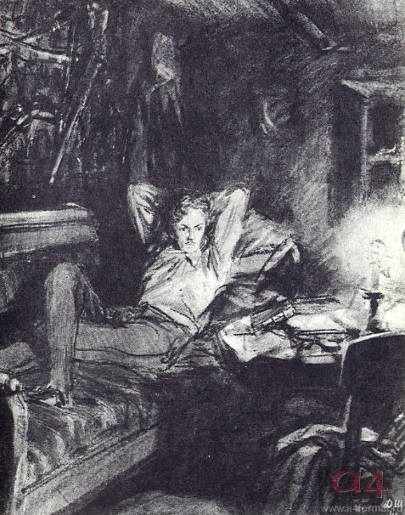

***«Герой нашего времени». Печорин. Художник Д. Шмаринов. 1941***

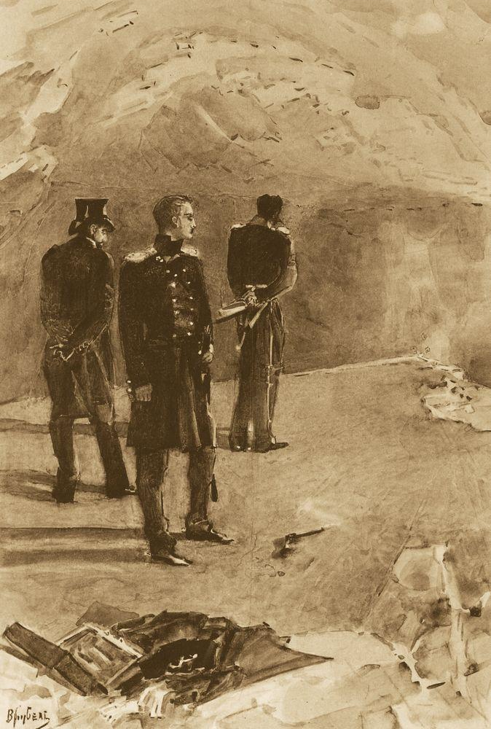

Фрагмент иллюстрации М.Врубеля к роману Лермонтова "Герой нашего времени".

